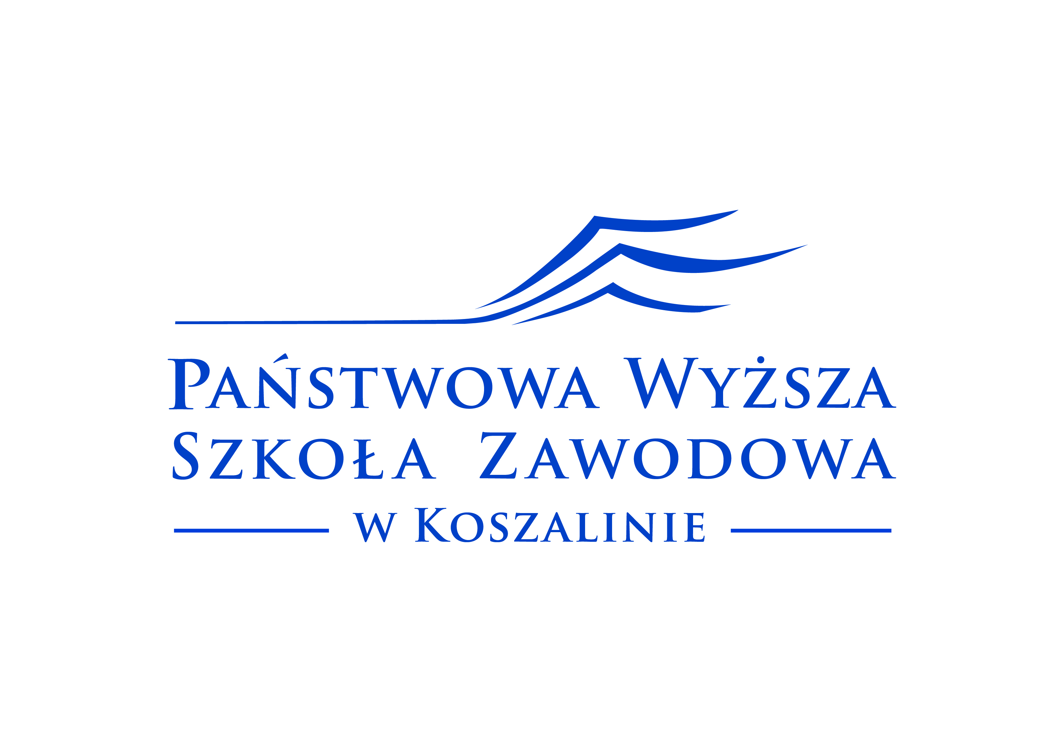
BEZPŁATNE SZKOLENIE DLA STUDENTÓW

Biuro Karier PWSZ w Koszalinie powadzi cykl szkoleń skierowanych do studentów naszej Uczelni pt. „MŁODZI NA RYNKU PRACY”

Temat szkolenia:
ABC rynku pracy – różne formy zatrudnienia

Program szkolenia:
- Uczestnicy dowiedzą się co to jest stosunek pracy
- Uczestnicy dowiedzą się jakie są rodzaje umów o pracę
- Uczestnicy poznają inne formy zatrudnienia: umowy cywilnoprawne, wolontariat
- Uczestnicy dowiedzą się co to jest płatny staż absolwencki i w jaki sposób można uzyskać skierowanie na taki staż (finansowany przez Urząd Pracy)
- Uczestnicy dowiedzą się jakie są warunki otrzymania dotacji na otwarcie własnej działalności gospodarczej z Powiatowego Urzędu Pracy
- Każdy uczestnik szkolenia otrzyma materiały szkoleniowe zawierające omawiane w trakcie szkolenia tematy

Organizacja szkolenia:
- Osoby zainteresowane szkoleniem proszone są o
- wpisywanie się na listę chętnych – lista znajduje się w Bibliotece PWSZ lub
- wysłanie zgłoszenia na adres
e-mail: biuro.karier@pwsz-koszalin.pl
( z podaniem imienia, nazwiska, kierunek studiów, rok studiów)

- Szkolenie odbędzie się na terenie PWSZ w dogodnym dla chętnych terminie
- Każdy uczestnik otrzyma zaświadczenie o ukończeniu szkolenia
ZAPRASZAMY

Temat szkolenia: ABC rynku pracy

l.p | Nazwisko i imię | Kierunek i rok studiów | Adres e-mail

